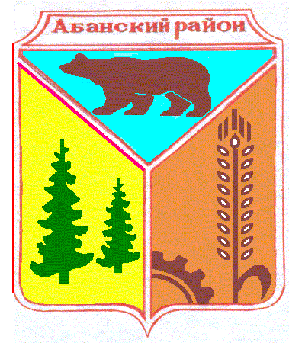

Администрация Никольского сельсовета

Красноярского края Абанского района

РАСПОРЯЖЕНИЕ

25.04.2022г с. Никольск № 16Р

О мерах по предупреждению пожаров и гибели людей

Руководствуясь ст. 36 Федерального закона от 21.12.1994 года № 69 ФЗ
«О пожарной безопасности» в целях оперативного реагирования, профилактики пожаров и гибели людей на территории Никольского сельсовета
РАСПОРЯЖАЮСЬ:
- Создать штаб реагирования по предупреждению пожаров и гибели людей на территории Никольского сельсовета.
- Утвердить состав штаба согласно приложению № 1.
- Утвердить Программу неотложных мер по профилактике гибели людей от пожаров на территории Никольского сельсовета согласно приложению № 2.
4. Опубликовать данное Распоряжение в периодическом печатном издании «Ведомости органов местного самоуправления Никольского сельсовета» и разместить на официальном сайте.

Глава Никольского сельсовета: С.Ф.Охотникова

Приложение №1
к Распоряжению от 25.04.2022г. № 16Р

СОСТАВ

штаба реагирования по предупреждению пожаров и гибели людей на территории Никольского сельсовета

1. Охотникова С.Ф. глава сельсовета - председатель
2. Шиманская Светлана Николаевна - заведующая хозяйством
3.Михалкин Н.П. - водитель пож.машины
4.Лукшиц Л.В. - водитель администрации
5.Мельников А. В. - кочегар
6. Комалдинов Н.Т. - кочегар
7. Голубев Ю.В. - кочегар
8.Тимиров А.Ф. - кочегар
9. Шиманский А.А. - кочегар

Приложение № 2
к Распоряжению от 25.04.2022г. № 16Р
ПРОГРАММА
неотложных мер, направленных на предупреждение пожаров и предотвращение гибели людей в жилом секторе 2020г на территории Никольского сельсовета.

№  п/п | Наименование мероприятия | Исполнитель | Дата  проведения | Отметка о  выполнении
1 | Проводить мероприятия по активизации агитационно-разъяснительной работы с населением Никольского с сельсовета. При разъяснении мер пожарной безопасности особое внимание обратить на места проживания ог многодетных и неблагополучных семей. | Глава,  общественные инструкторы | постоянно
2 | О Организовать в жилом секторе проведение совместных рейдов с привлечением должностных лиц органов местного самоуправления, участковых уполномоченных полиции, общественных инструкторов, работника соцзащиты, уделив первоочередное внимание проверкам неблагополучных и социально-незащищенных слоев населения. | глава, работник соцзащиты, общественные инструкторы | постоянно
3 | О Организовать обход жилых домов и квартир, с распространением памяток о соблюдении мер пожарной безопасности среди населения. | Глава,  Общественные инструкторы | постоянно
4 | О Организовать работу по размещению стендов (баннеров) по пожарной безопасности на улицах населённых пунктов, в местах с массовым пребыванием людей. | Глава,  Общественные инструкторы | до 30.04.каж  дого г.
5 | В В учебных учреждениях Никольского сельсовета организовать обучение детей на уроках ОБЖ с тематикой основы пожарной безопасности. | Директор Никольской СОШ, учитель ОБЖ | ежеквар  тально
6 | Инициировать на КЧС сельсовета, введение особого противопожарного режима на территориях поселений при ухудшении обстановки с пожарами и гибели людей, вырабатывать решения по стабилизации обстановки. | Глава, сотрудники ДПД сельсовета | постоянно
7 | В В целях предупреждения пожаров и гибели при них людей, активизировать освещение в периодическом печатном издании «Ведомости органов местного самоуправления Никольского сельсовета» информации о мерах пожарной безопасности. | Глава, сотрудники ДНД по Никольскому сельсовету | постоянно

